Как правильно выбрать продукты к Масленице
05.03.2021
В преддверии масленичной недели с 8 по 14 марта Роспотребнадзор напоминает, как правильно выбрать продукты к Масленице.
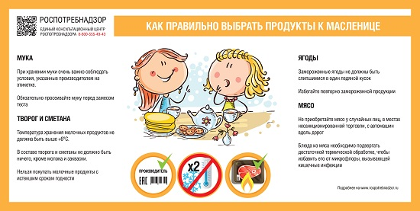
Для многих праздничных блюд, блинов, вареников, сырников, пирогов с начинкой и без нее, общим продуктом является мука. Обязательно нужно просеивать муку перед замесом теста, это обогатит ее кислородом, а также предотвратит возможное попадание мучных вредителей в кулинарный продукт.
При выборе творога и сметаны надо обратить внимание на условия их хранения и маркировку. Температура хранения не должна быть выше +6°С. В составе творога и сметаны не должно быть ничего, кроме молока и закваски. Нельзя покупать молочные продукты с истекшим сроком годности.
Замороженные ягоды не должны быть слипшимися в один ледяной кусок – это свидетельствует о неоднократном размораживании и замораживании продукта в процессе хранения, что приводит к микробиологической порче ягод и потере витаминов. Если ягоды продаются в режиме самообслуживания возможно попадание на них вредных микроорганизмов.
Мясо важно не покупать у случайных лиц, в местах несанкционированной торговли, с автомашин вдоль дорог. В этих случаях есть риск приобрести мясо больных или павших животных. Любые блюда из мяса необходимо подвергать достаточной термической обработке, чтобы избавить его от микрофлоры, вызывающей кишечные инфекции.
Масленица – один из самых древних праздников славянских стран. Масленица всегда начинается за восемь недель до Пасхи. В 2021 году проводы зимы пройдут 14 марта.
Традиция наедаться в Масленицу связана с началом Великого поста. Русские обязательно готовят блины и лепёшки, белорусы и украинцы — вареники и сырники, болгары – пироги с начинками (баницы).

Адрес страницы: http://mosds.mos.ru/presscenter/news/detail/9762996.html
ГКУ города Москвы «Центр гуманитарного и делового сотрудничества с соотечественниками за рубежом - Московский дом соотечественника»

